广州市白云区大源街道综合服务中心

网格员服装采购需求

一、采购清单
序号 | 采购内容 | 面料技术参数 | 规格/数量 | 合计 | 图片样式/参考图片
1 | 夹克型短袖套装 | （1）夹克型短袖衬衫  面料名称：金盾棉加厚  颜色：浅蓝色（PANTONE 2707-98-1）  成分含量： 80%聚酯纤维、20%人棉  纱支：32S/2*32S/2  克重：135g/m  密度：经纱80根/10cm；纬纱76根/10cm  （2）夏装长裤  面料名称：防静电哗叽  颜色：彩兰（PANTONE 288-100-6）  成分含量：80%聚酯纤维、20%粘胶纤维  纱支：42S/1*36S/1  克重：290g/m  密度：经纱4根/10cm；纬纱380根/10cm  设计说明：  夏装上衣：采用翻领设计，上面两个带袋盖的贴袋，袋盖带有弧形设计，左右胸前分别以魔术贴方式佩戴相应织唛布胸徽，左袖佩戴臂章，前门襟翻边，下摆采用夹克式。  夏装长裤：单折休闲裤，前面两个斜插袋，后面两个风琴袋。 | 每人3套 | 390 | 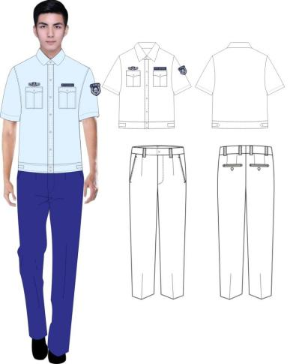  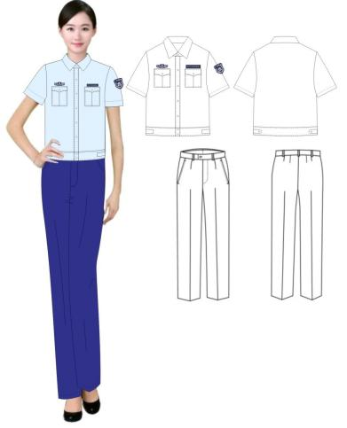
2 | 长袖春秋套装 | （1）长袖春秋衬衫  面料名称：金盾棉加厚  颜色：浅蓝色（PANTONE 2707-98-1）  成分含量： 80%聚酯纤维、20%人棉  纱支：32S/2*32S/2  克重：135g/m  密度：经纱80根/10cm；纬纱76根/10cm  （2）长款西裤  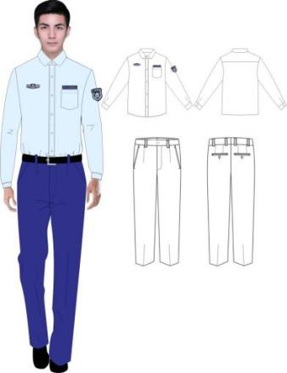  面料名称：色织纱贡丝锦  颜色：彩兰（PANTONE 288-100-6）  成分含量：80%聚酯纤维、20%粘胶纤维  纱支：36S/1*32S/1  克重：400g/m  密度：经纱435根/10cm；纬纱350根/10cm  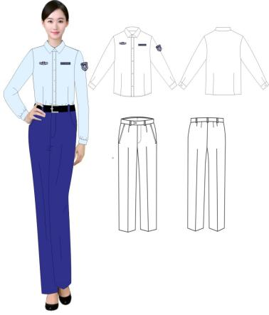  设计说明：  男衬衣：采用翻领设计，上面衣左胸带袋盖的贴袋，袋盖带有弧形设计，左右胸前分别以魔术贴方式佩戴相应织唛布胸徽，左袖佩戴臂章，前门襟翻边，平直下摆。  男长款西裤：普通前单折西裤，前面两个斜插袋，后面两个双唇袋。  女衬衣：采用翻领设计，左右胸前分别以魔术贴方式佩戴相应织唛布胸徽，左袖佩戴臂章，前门襟翻边，平直下摆。  女长款西裤：普通西裤，前面两个斜插袋 | 每人2套 | 260
3 | 长袖小西装外套 | 面料名称：色织纱贡丝锦  颜色：彩兰（PANTONE 288-100-6）  成分含量：80%聚酯纤维、20%粘胶纤维  纱支：36S/1*32S/1  克重：400g/m  密度：经纱435根/10cm；纬纱350根/10cm  里料名称：100%防静电聚脂纤维  成分：100%聚酯纤维  设计说明：  男外套：采用小西装领、单排四粒扣，上面两个带袋盖的贴袋，下面两个带袋盖的箱型袋，袋盖带有弧形设计，左右胸前分别以魔术贴方式佩戴相应织唛布胸徽，左袖佩戴臂章。  女外套：采用小西装领、单排三粒扣，下面两个带袋盖的箱型袋，袋盖带有弧形设计，前后片分别加公主骨以达到缩身效果，左右胸前分别以魔术贴方式佩戴相应织唛布胸徽，左袖佩戴臂章。 | 每人1件 | 130 | 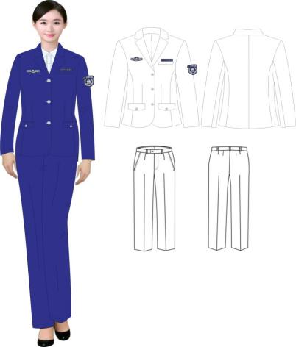  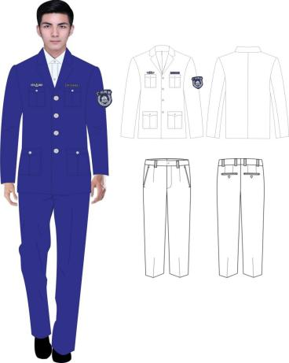
4 | 长袖夹克式外套 | 面料名称：色织纱贡丝锦  颜色：彩兰（PANTONE 288-100-6）  成分含量：80%聚酯纤维、20%粘胶纤维  纱支：36S/1*32S/1  克重：400g/m  密度：经纱435根/10cm；纬纱350根/10cm  里料名称：100%防静电聚脂纤维  成分：100%聚酯纤维  设计说明：  外套：采用立领、拉链、夹克式，上面两个带袋盖的贴袋，袋盖带有弧形设计，下面两个斜插袋，左右胸前分别以魔术贴方式佩戴相应织唛布胸徽，左袖佩戴臂章，前门襟暗掩，下摆采用夹克式。 | 每人2件 | 260
5 | 冬装防寒服（含可拆卸内胆） | （1）冬装防寒服外层  面料名称：防水透湿复合布  成分含量：100%聚酯纤维  颜色：彩兰色54号（PANTONE 19-4015TPG）  （2）冬装防寒服内胆  填充物名称：棉絮片  成分含量：20%棉絮、80%聚酯纤维  克重：大身220 g/㎡、袖子180 g/㎡  里料名称：抗静电涤纶斜纹绸  成分：100%聚酯纤维  设计说明：  防寒服：防寒大衣采用中长款设计，衣长在膝盖上部，采用可拆卸内胆，防寒、保暖，带毛领。下面两个斜插袋，左胸前佩戴织唛布胸徽，面料采用防水透湿复合布，防雨雪。 | 每人1件 | 130 | 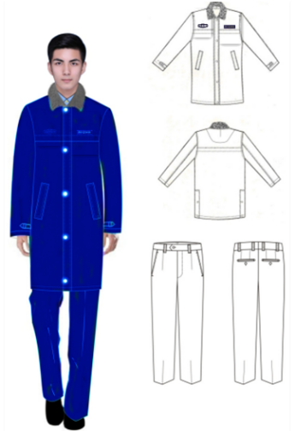
6 | 徽标 | 1. 胸徽：采用涤纶低弹丝织唛成形。宝蓝色底，中文字和工号为灰色，宝蓝色包边。左胸徽尺寸为80mm×35mm（长×宽），工号高25mm，总长度为80mm，字体为Raavi。 | 按要求配 |  | 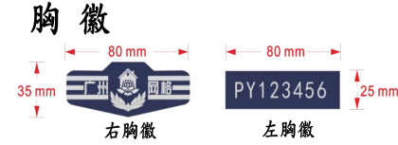
7 |  | 2. 臂章：采用涤纶低弹丝织唛成形。宝蓝色底，字体和LOGO为灰色，宝蓝色包边。臂章尺寸为100mm×85mm（长×宽） | 按要求配 |  | 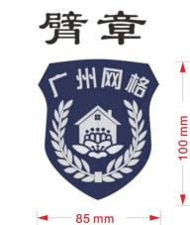
8 |  | 3. 纽扣：锌铝合金压铸成形，电镀工艺。颜色为银灰色。大纽扣直径：23mm，小纽扣直径：20mm。 |  |  | 
9 |  | 4.领带：领带面料采用涤纶低弹丝，颜色为藏蓝色（PANTONE 19-4024TPG）。领带中间徽标直径：30mm。 | 每人一条 | 130 | 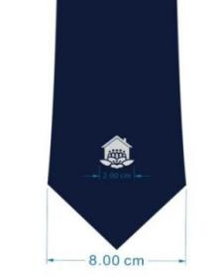

二、采购要求
（1）中标供应商必须严格按照本清单内的工作服样式标准（款式、面料、尺码、徽标、 纽扣、颜色和字样等规格）制作。
（2）中标人须在招标人指定的时间内到招标人现场为指定人员度身定尺寸（费用由中标人承担），并记录每位员工的姓名、性别、所在部门以及有关尺寸，中标人将相关数据统一登记后以电子文档方式交到采购人处。资料必须严格保密。服装按量身的尺寸进行制作，该项工作在2天内完成。
（3）具体人数和金额以实际发生额为准，投标人需承诺保留一定数量的面料和辅料的库存，如采购人需要增补的，接到采购人增补通知后，在5日内上门量身，在30日内完成增补任务，并免费送货上门，增补的工作服按中标单价金额计取。
（4）数量以采购清单为准，但采购人保留对采购数量和人数进行适当调整的权利。若采购数量和人数有变动的，采购人按中标人投标的相应单价、根据实际人数进行结算支付，最终实际结算总价不得超过最高限价。
（5）投标样品需参照《广州市白云区综合网格员工作服样式标准》的文件要求制作，投标人中标后，需重新量体做样，最终工艺及要求需按照用户要求进行修改。

